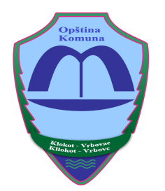
Opština Klokot/Komuna e Kllokot

POZIV NA JAVNI SASTANAK SA GRAĐANIMA POVODOM SREDNJOROČNOG OKVIRA BUDŽETA ZA PERIOD OD 2023-2025 GODINE
Poštovani gradjani opštine Klokot,

Pozivaju se svi gradjani opštine Klokota da prisustvuje javnoj debati povodom Srednjoročnog okvira budžeta za period 2023-2025 godine za opštinu Klokot koja će se održati u Sredu, 15. Juna 2022 godine u prostoriji Osnovne škole ,, Marko Rajković,, u Vrbovcu sa početkom u19:00 časova kako bi zajedno kreirali listu kapitalnih investicija za projekte od značaja za sve gradjane naše opštine.

Tema koje će biti diskutovana na sastanku:

- Predstavljanje predloga Srednjoročnog okvira budžeta za 2023-2025 godinu

- Izrada liste kapitalnih investicija za selo Vrbovac, Grnčar,Mogilu i Klokot.

Na sastanku će učestvovati predsednik opštine Klokot, g-din. Vladan Bogdanović
i direktori opštinskih odeljenja kao i službenici opština.

Vaše učešće na ovom sastanku je od velikog značaja i doprinosi razvoju našeg mesta.

Predsednik Opštine Klokot
________________________________
/ Vladan Bogdanović /

